SMM 2014: Fraunhofer-Forscher verbessern Unterwasseraufnahmen

Videos und Bilder der Unterwasserwelt sind für die maritime Wirtschaft bedeutend. Wie sich Unterwasseraufnahmen verbessern und auswerten lassen, zeigen die Forscher des Fraunhofer IGD vom 9. bis 12. September 2014 auf der diesjährigen SMM in Hamburg. Die Unterwasserwelt wird klarer.

(Darmstadt/Rostock/Graz) Bilder unter Wasser sind aufgrund von Brechungseffekten und der optischen Eigenschaften von Wasser meist verzerrt, verrauscht und farbstichig. Diese Effekte machen Unterwasseraufnahmen für industrielle Anwendungen oft unbrauchbar. Das Fraunhofer IGD entwickelt Verfahren, um die Qualität solcher Unterwasseraufnahmen wesentlich zu verbessern.

„Sind die Unterwasserbilder erst einmal farbkorrigiert und entzerrt, können wir diese detailliert auswerten und Informationen unterschiedlichster Art daraus gewinnen“, erklärt Professor Uwe Freiherr von Lukas, Leiter der Abteilung „Maritime Graphics“ am Fraunhofer IGD. Mit Hilfe der gewonnenen Informationen lässt sich dann zum Beispiel die Unterwasserwelt optisch vermessen und dreidimensional rekonstruieren. Das eröffnet neue Möglichkeiten für die Inspektion von Offshore-Installationen, die automatische Erfassung von Lebewesen oder die Unterwasser-Archäologie.

Lieferanten der Unterwasserdaten sind Taucher oder spezielle Tauchroboter wie Remotely Operated Vehicles, kurz ROVs, oder Autonomous Underwater Vehicles, kurz AUVs. Sie sind oft bereits mit Kamerasystemen ausgestattet und nehmen Einzelbilder oder Videos unter Wasser auf. Diese übertragen die Geräte direkt aus dem Wasser an eine Steuer- oder Überwachungszentrale. „Unsere Arbeiten zielen auf echtzeitfähige Lösungen, um die unterschiedlichen Anwender unmittelbar bei ihren Arbeiten unter Wasser zu unterstützen“, erklärt von Lukas.
Wie die Fraunhofer-Forscher Unterwasseraufnahmen verbessern und welche Möglichkeiten sich dadurch für industrielle Anwendungen ergeben, zeigt das Fraunhofer IGD vom 9. bis 12. September 2014 auf der diesjährigen SMM in Halle B6, Stand 411.

Die „Shipbuilding, Machinery & Marine Technology Messe (SMM)“ ist das führende internationale Forum der maritimen Industrie. Alle zwei Jahre treffen sich in Hamburg Fachleute der Schiffbau- und Schiffbauzulieferindustrie, um ihre neuesten Produkte Experten aus der ganzen Welt zu präsentieren.

Weitere Informationen:
http://smm-hamburg.com/
http://www.igd.fraunhofer.de/Institut/Abteilungen/Maritime-Graphics http://www.igd.fraunhofer.de/Institut/Abteilungen/Maritime-Graphics/Projekte/Deep-Fish-Tank

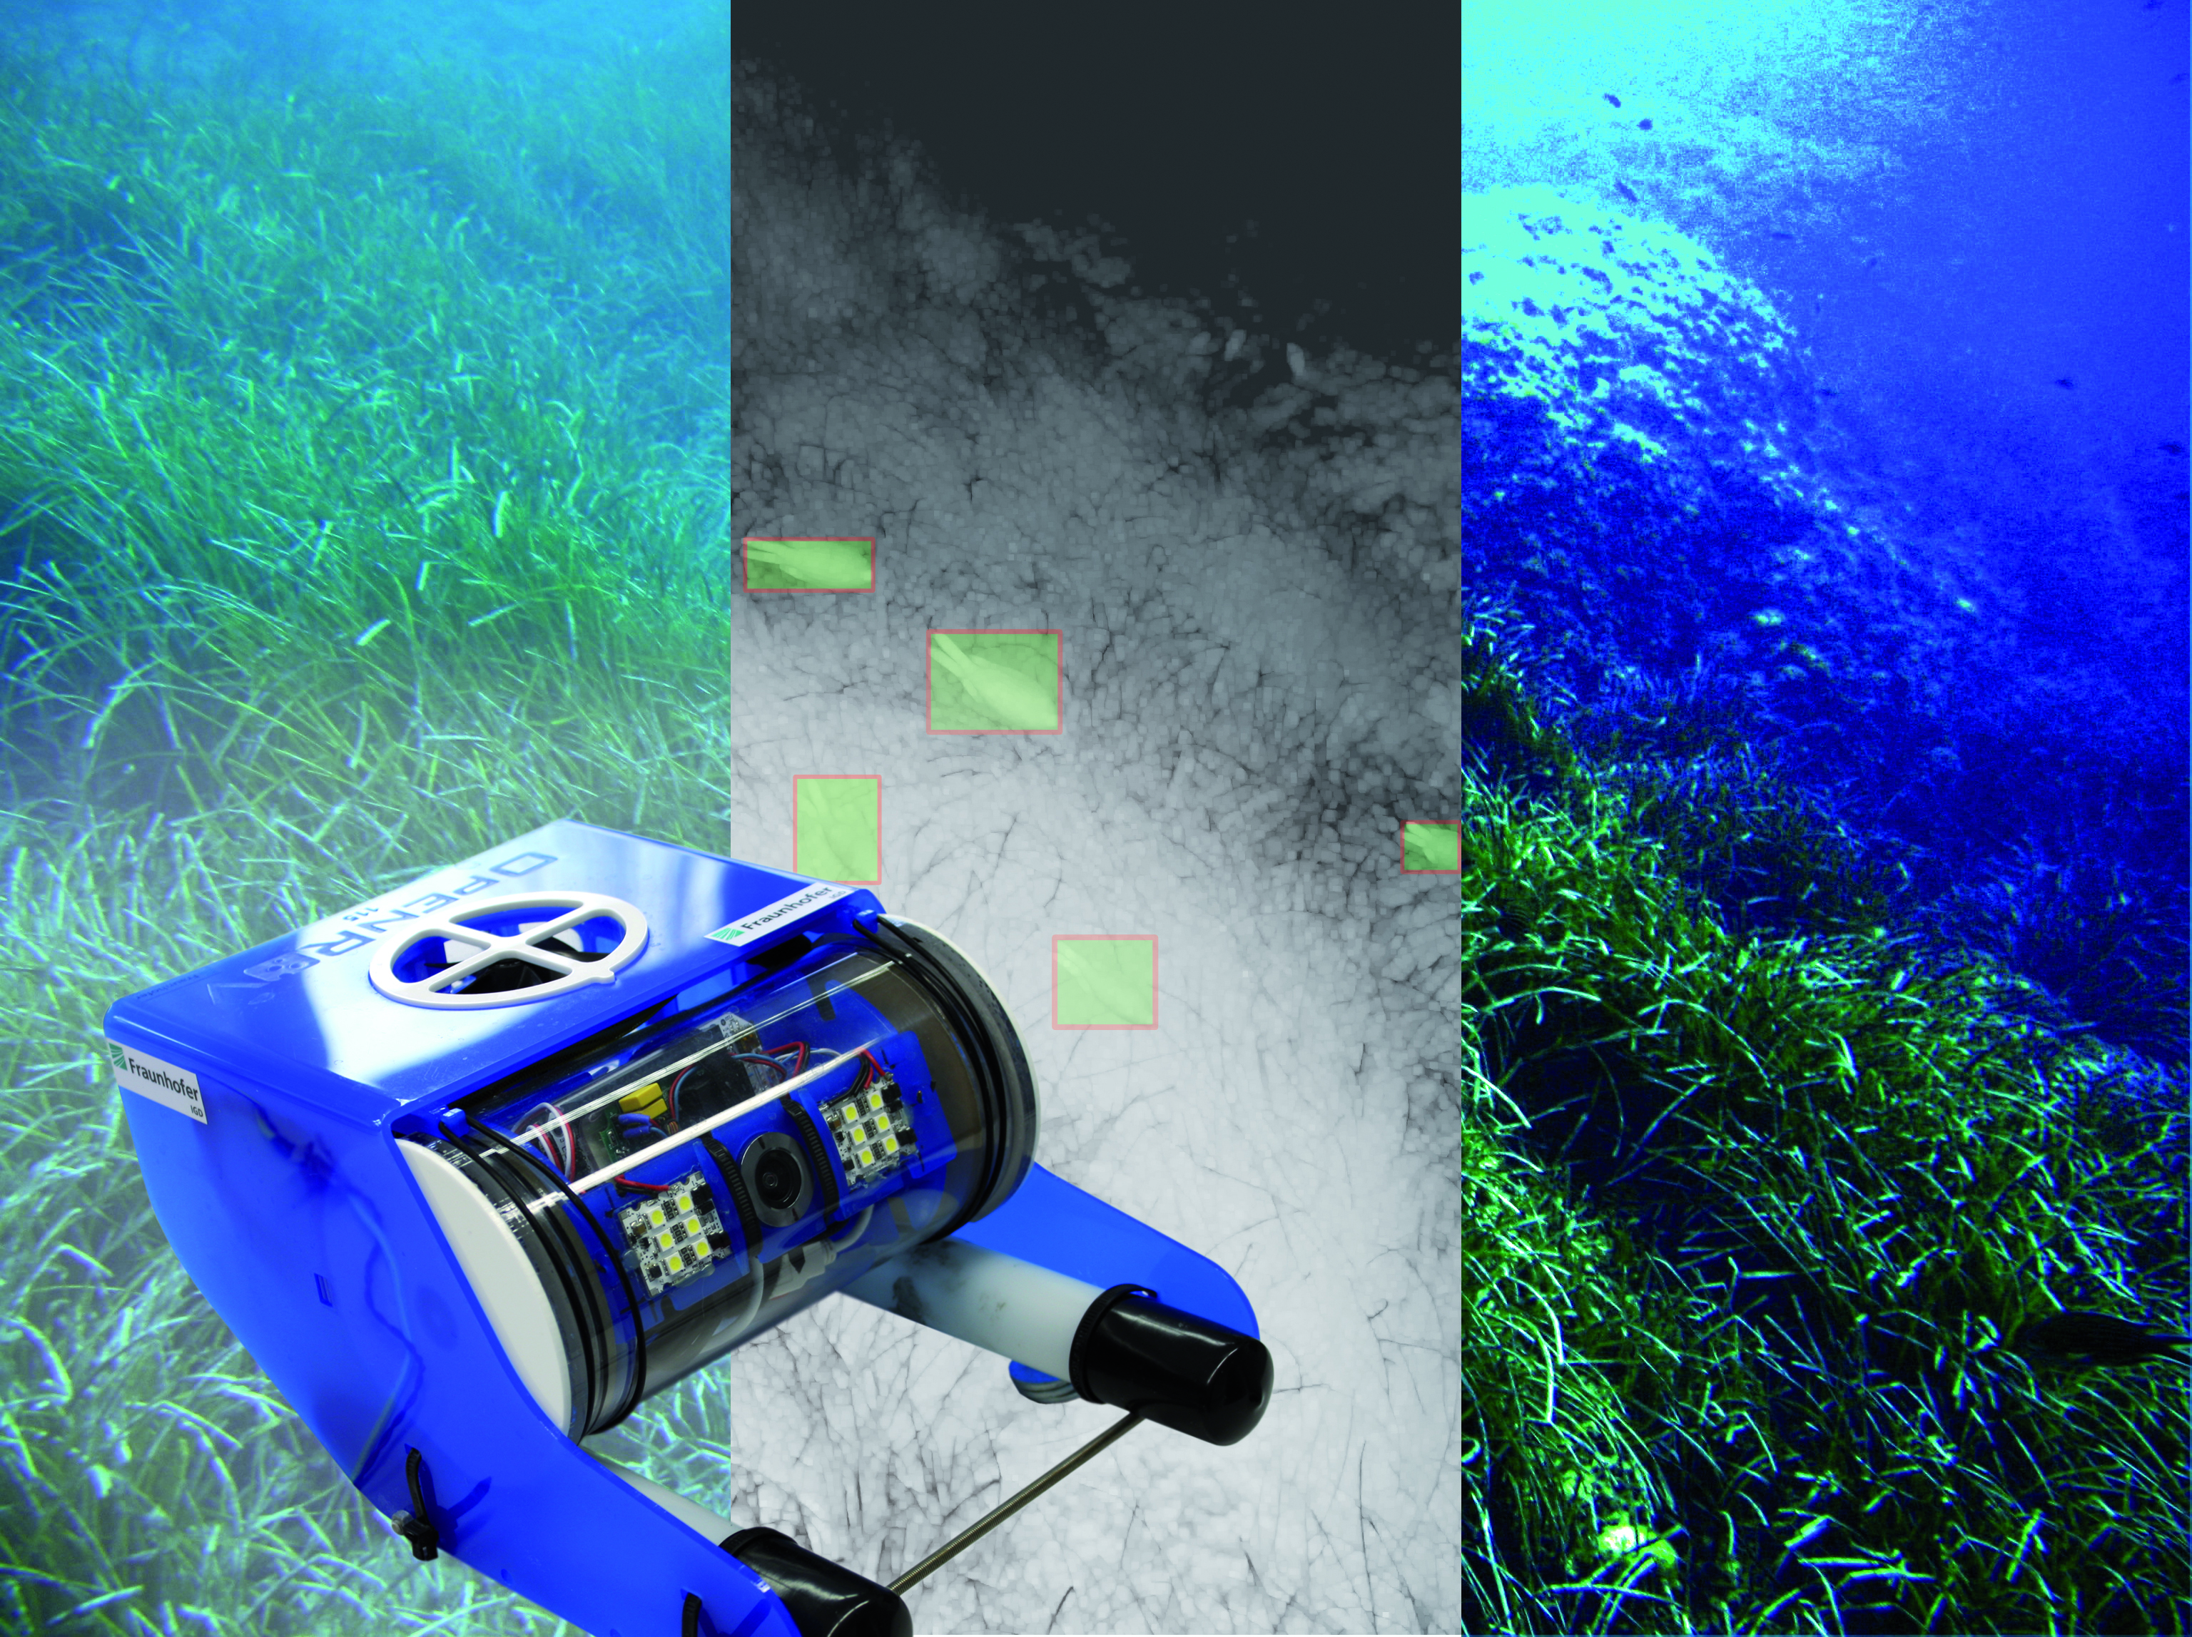
[M] Bild: Tauchroboter wie Remotely Operated Vehicles, kurz ROVs, liefern den Fraunhofer-Forschern Bilder der Unterwasserwelt. Diese Aufnahmen sind aufgrund von Brechungseffekten und der optischen Eigenschaften von Wasser aber meist verzerrt, verrauscht und farbstichig. Das Fraunhofer IGD entwickelt Verfahren, um die Qualität solcher Unterwasseraufnahmen wesentlich zu verbessern und sie für industrielle Anwendungen nutzbar zu machen.
(Nutzungsrechte: Fraunhofer IGD)
Institutsprofil

Das Fraunhofer IGD ist die weltweit führende Einrichtung für angewandte Forschung im Visual Computing. Visual Computing ist bild- und modellbasierte Informatik und umfasst unter anderem Graphische Datenverarbeitung, Computer Vision sowie Virtuelle und Erweiterte Realität.

Vereinfacht ausgedrückt, machen die Fraunhofer-Forscher in Darmstadt, Rostock, Graz und Singapur aus Informationen Bilder und holen aus Bildern Informationen. In Zusammenarbeit mit seinen Partnern entstehen technische Lösungen und marktrelevante Produkte.

Prototypen und Komplettlösungen werden nach kundenspezifischen Anforderungen entwickelt. Das Fraunhofer IGD stellt dabei den Menschen als Benutzer in den Mittelpunkt und hilft ihm mit technischen Lösungen, das Arbeiten mit dem Computer zu erleichtern und effizienter zu gestalten.

Durch seine zahlreichen Innovationen hebt das Fraunhofer IGD die Interaktion zwischen Mensch und Maschine auf eine neue Ebene. Der Mensch kann so mithilfe des Computers und der Entwicklungen des Visual Computing ergebnisorientierter und effektiver arbeiten. Das Fraunhofer IGD beschäftigt über 200 Mitarbeiter. Der Etat beträgt über 17 Millionen Euro.
Dieses Feld, sowie die Tabelle auf der letzten Seite nicht löschen!

